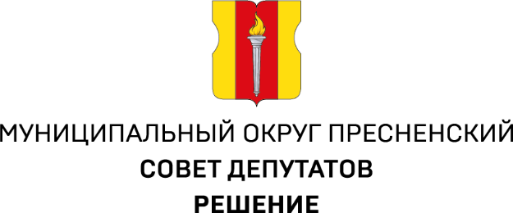
ПРОЕКТ
15.01.2025 № 34.05.368

О внесении изменений в решение Совета депутатов
муниципального округа Пресненский
от 26.01.2022 № 59/05/749-СД

В соответствии с ч. 8 ст. 37 Федерального закона от 6 октября 2003 года № 131-ФЗ «Об общих принципах организации местного самоуправления
в Российской Федерации», ч. 6 ст. 16 Закона города Москвы от 6 ноября 2002 года №56 «Об организации местного самоуправления в городе Москве» ст.4 Устава внутригородского муниципального образования – муниципального округа Пресненский в городе Москве,

Совет депутатов решил:
- Внести в решение Совета депутатов муниципального округа Пресненский от 26.01.2022 № 59/05/749-СД «О структуре администрации муниципального округа Пресненский» (далее - решение) следующие изменения:
  - в названии решения и далее по тексту слова «муниципального округа Пресненский» заменить словами «муниципального округа Пресненский в городе Москве»;
  - в преамбуле решения слова «Устава муниципального округа Пресненский, действующего в редакции решения муниципального Собрания внутригородского муниципального образования Пресненское в городе Москве от 25 февраля 2016 года № 69/1/1359-МС,
с изменениями, внесёнными решением Совета депутатов муниципального округа Пресненский от 9 июня 2021 года № 54/01/670-СД, в целях оптимизации и рационализации структуры администрации муниципального округа Пресненский,» заменить словами «Устава внутригородского муниципального образования – муниципального округа Пресненский в городе Москве,»;
  - в названии приложения к решению слова «администрации муниципального округа Пресненский» заменить словами «администрации муниципального округа Пресненский в городе Москве».
- Опубликовать настоящее решение в сетевом издании «Московский муниципальный вестник».
- Контроль за исполнением настоящего решения возложить на главу муниципального округа Пресненский в городе Москве Юмалина Д.П.

Глава муниципального округа  Пресненский в городе Москве | Д.П. Юмалин

